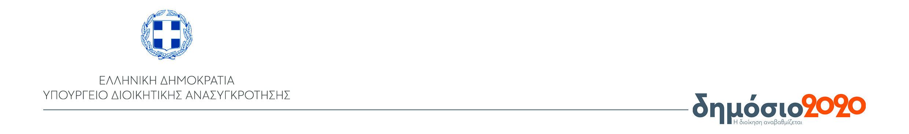

**ΓΡΑΦΕΙΟ ΤΥΠΟΥ**

Αθήνα, 21 Δεκεμβρίου 2018

**Δελτίο Τύπου**

**Συνάντηση της Υπουργού Διοικητικής Ανασυγκρότησης, Μαριλίζας Ξενογιαννακοπούλου, με την Ομοσπονδία Τριτέκνων Ελλάδας**

Η Υπουργός Διοικητικής Ανασυγκρότησης Μαριλίζα Ξενογιαννακοπούλου συναντήθηκε το πρωί με την Ομοσπονδία Τριτέκνων Ελλάδας.

Κατά τη συνάντηση συζητήθηκαν θέματα αρμοδιότητας του Υπουργείου Διοικητικής Ανασυγκρότησης.

[](https://www.facebook.com/minadmin.gov.gr/)[](https://twitter.com/MinAdminGR)[](http://dimosio2020.gov.gr/)[](http://www.minadmin.gov.gr/)[](http://www.minadmin.gov.gr/?p=21833)